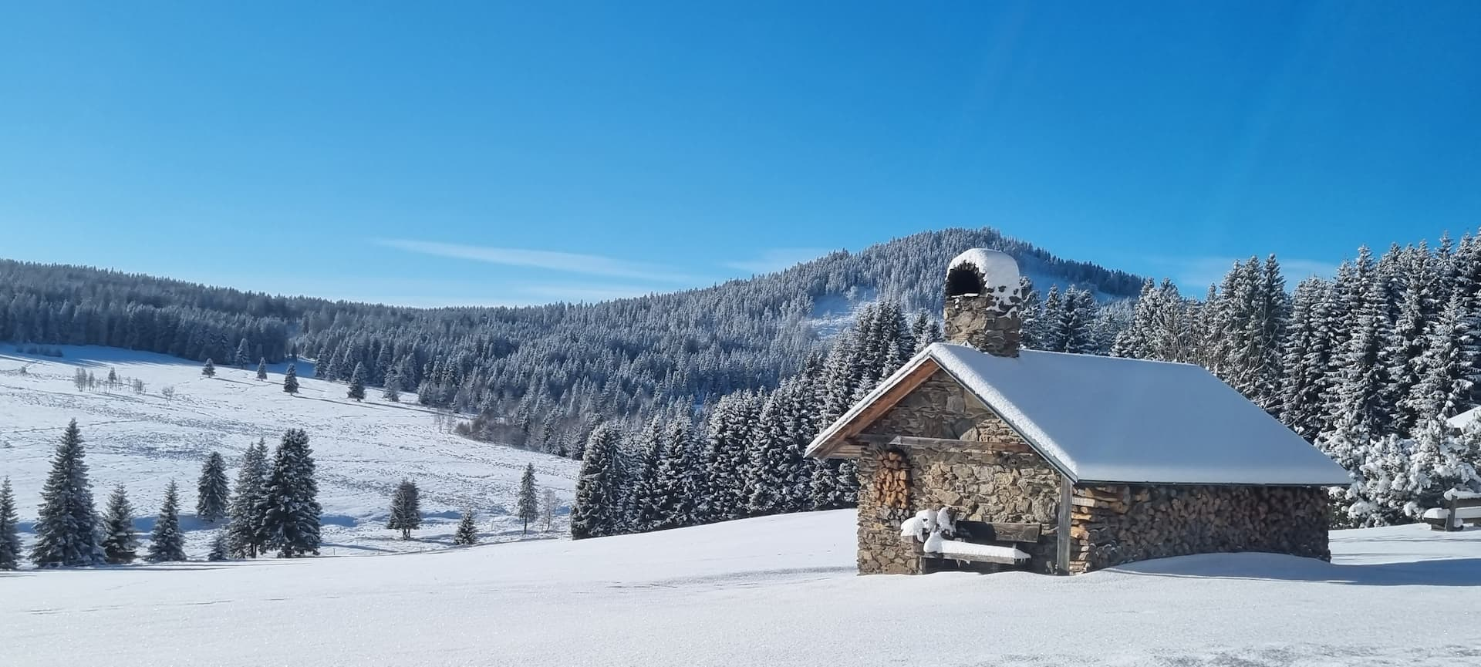

Jednodenní pobyt Kvilda – Gronsko/ Aurora Borealis

Dne 14.2.2024 pojede třída Zelená a Oranžová pastelka na výlet na Kvildu.
Odjezd zastávka Za Kapličkou – 8.15 hod.
Příjezd zastávka Za Kapličkou cca 15.30 hod.
Stravování – svačina a oběd zajištěn, do batůžku dejte dětem pití + 1 malou sladkost
S sebou : podepsané boby a náhradní oblečení pro případ promočení.
Pokud dětem bývá špatně v autobuse, dejte dětem před cestou Kinedryl a informujte paní učitelky z kmenové třídy.
Cena výletu je 350,- kč.
Případné přeplatky po vyúčtování vrátíme nebo převedeme na další akce.
Změny dle počasí a počtu dětí vyhrazeny.

